📱 Установка и использование приложения Deutsche (Android)
Пошаговая инструкция для начинающих пользователей.

📥 1. Установка приложения

Шаг 1. Скачать APK-файл
Скачайте файл приложения (.apk) на своё устройство.
(добавьте ссылку или укажите источник)

Шаг 2. Разрешить установку
Если приложение устанавливается впервые:
- Откройте Настройки телефона
- Перейдите в раздел Безопасность
- Разрешите установку из неизвестных источников

Шаг 3. Установить приложение
- Откройте скачанный .apk файл
- Нажмите Установить
Дождитесь завершения
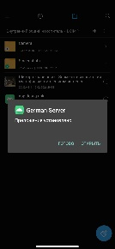

🚀 2. Первый запуск
- Откройте приложение Deutsche
- Появится экран входа / регистрации
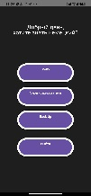

👤 3. Регистрация
- Нажмите кнопку Регистрация
- Введите:
  - Email
  - Никнейм
  - Пароль
- Нажмите Зарегистрироваться
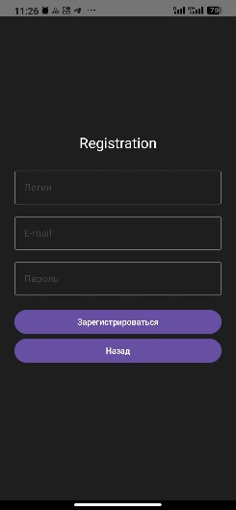

📧 Подтверждение email
После регистрации необходимо подтвердить email:
- Откройте почту, указанную при регистрации
- Найдите письмо от приложения
- Перейдите по ссылке в письме

После перехода по ссылке вы увидите сообщение «Регистрация подтверждена»

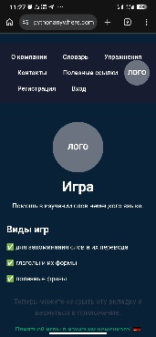

❗ Если письмо не пришло

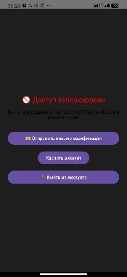
- Откройте приложение
- Войдите, используя:
  - никнейм
  - пароль

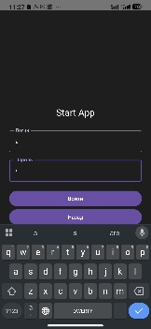
- Появится экран с предложением подтвердить email
- Нажмите «Подтвердить email»
- Проверьте почту ещё раз
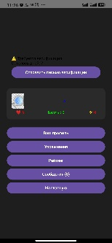
После подтверждения:
- Снова выполните вход
- Вы попадёте на главный экран
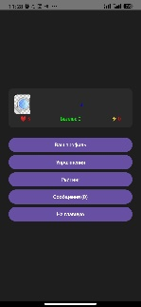

🔐 4. Вход в аккаунт
- Введите никнейм
- Введите пароль
- Нажмите Войти
Для повторного входа в приложение не нужно опять вводить никнейм и пароль. Приложении их запомнит. Если же вы хотите выйти вообще, нажмите «Разлогиниться»

🏠 5. Главный экран
После входа доступны:
- 📚 Упражнения
- 🔍 Рейтинг
- 👤 Профиль
- 💬 Чат поддержки

📚 6. Работа с упражнениями
- Выберите упражнение
- Ответьте на вопрос
- Получите результат

👤 7. Профиль
В профиле отображается:
- Имя
- Аватар, есть набор стандартных, но после 5000 очков пользователь может выбрать свой из галереи телефона, чтобы его сменить- просто нажмите на него.
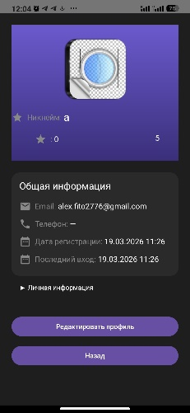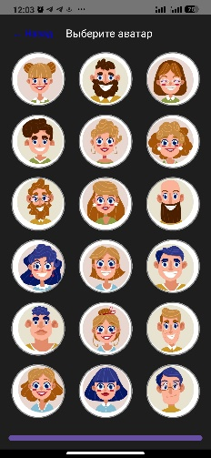

💬 9. Чат поддержки
- Откройте чат
- Напишите сообщение
- Получите ответ от администратора
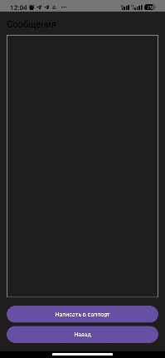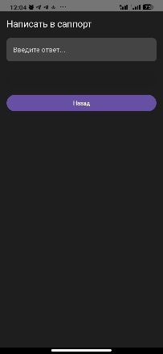

❗ Возможные проблемы
- Приложение не устанавливается → проверьте разрешения
- Письмо не приходит → проверьте папку «Спам»
- Чат не работает → сервер может быть временно недоступен

📌 Примечание
Приложение находится в стадии разработки, некоторые функции могут работать нестабильно.

